ОТЧЁТ
по выполнению муниципальной целевой программы «Противодействие злоупотреблению и незаконному обороту наркотических средств » за IV квартал 2018 г.

Работа по профилактике наркомании и борьбе с незаконным оборотом наркотических средств в отчетном периоде осуществлялась в соответствии с муниципальной целевой программой «Противодействие злоупотреблению и незаконному обороту наркотических средств »
Основными мероприятиями Программы для школы являются:
- проведение спортивных соревнований
- организация профилактических мероприятий в рамках ежегодного проведения Международного дня борьбы с наркоманией и наркобизнесом (26 июня), Международного дня отказа от курения (18 ноября), Международного дня борьбы со СПИДом (1 декабря), Всемирного дня здоровья (7 апреля);

В антинаркотической деятельности решающее значение имеет первичная профилактика употребления наркотиков среди подростков и молодежи и пропаганда здорового образа жизни, привлечение подростков и молодежи к творческой деятельности, культурно-массовым мероприятиям.
Ежемесячно проводятся мероприятия, направленные на профилактику наркомании и популяризацию здорового образа жизни (классные часы, беседы, выставки, спортивно - игровые и познавательные программы , встречи с работниками ОМВД). Главная задача проводимых мероприятий - это популяризация и пропаганда занятий творчеством и спортом, противодействие вредным привычкам.

№ |  | Наименование мероприятия | Срок | Ответственные
Лекционно-просветительная работа с учащимися
1. | Беседы:  «Правонарушения и ответственность за них» (5-7 классы),  «Уголовная ответственность несовершеннолетних» (8-9 классы) |  | Октябрь | Классные  руководители,  инспектор ИДН
2. | Беседы о вреде курения и алкоголизма |  | В течение года | Кл.руководители
3. | Беседы о профилактике ВИЧ инфекции |  | В течение года | Мед. Работник, классные руководители
4. | Выпуск стен.газеты, посвященной Дню борьбы с курением |  | Ноябрь | Школьное ученическое самоуправление
5. | Цикл бесед о вреде наркотиков «Ты попал в беду» |  | Октябрь - декабрь | Классные руководители
Воспитательная работа с учащимися.
1. | Проведение тематических классных часов:  - «День против курения»;  - «Здоровье - это жизнь»;  - «Как и почему становятся наркоманами»  - «Личность и алкоголь»;  - «Наркотики- белая смерть»  - «Горькие плоды «сладкой жизни», или о тяжких социальных последствиях употребления наркотиков» |  | В течение года  (по плану классных руководителей ) | Классные руководители
2. | Конкурс рисунков и плакатов «Молодежь против наркотиков.  «Мы за здоровый образ жизни». » 1-7кл  «Мир без наркотиков» 8-9 кл |  | Сентябрь  ноябрь | Зам. директора по ВР  Учитель ИЗО
3. | Систематически выявлять учащихся, нарушающих Устав школы, Закон РФ « |  | В течение года | Ст.пионервожат Зам. директора по ВР  Уч. физкультуры
Спортивно- оздоровительные мероприятия
1. |  | Спортивно – оздоровительное мероприятие «Выбираю спорт» | Ноябрь-декабрь | Учителя физкультуры
2. |  | Спортивная игра для старшеклассников «Альтернатива» | Ноябрь | Зам. директора по ВР, Учитель ОБЖ
5. |  | Работа спортивных кружков и секций | В течение года | Учителя физкультуры
6. |  | Спортивные соревнования «Спорт против наркотиков» | В течение года (согласно графику проведения соревнований) | Учителя физкультуры  Классные руководители

Работа с родителями.
1. | Родительские собрания:  - «Подросток и наркотики»;  - «Курить или не курить?»  «Организация занятий школьника по укреплению здоровья и привитию здорового образа жизни» (с приглашением специалистов) | Согласно планов работы классных руководителей | Классные руководители

1.Оформили школьный стенды « 1 декабря – Всемирный день борьбы со СПИДом»

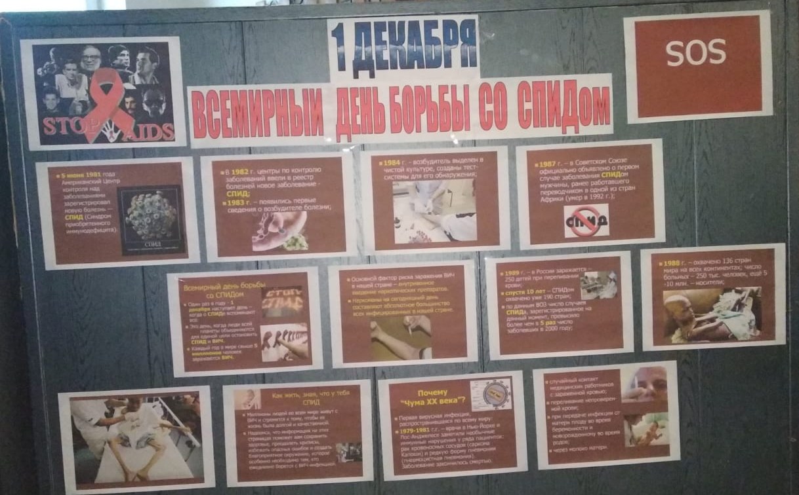
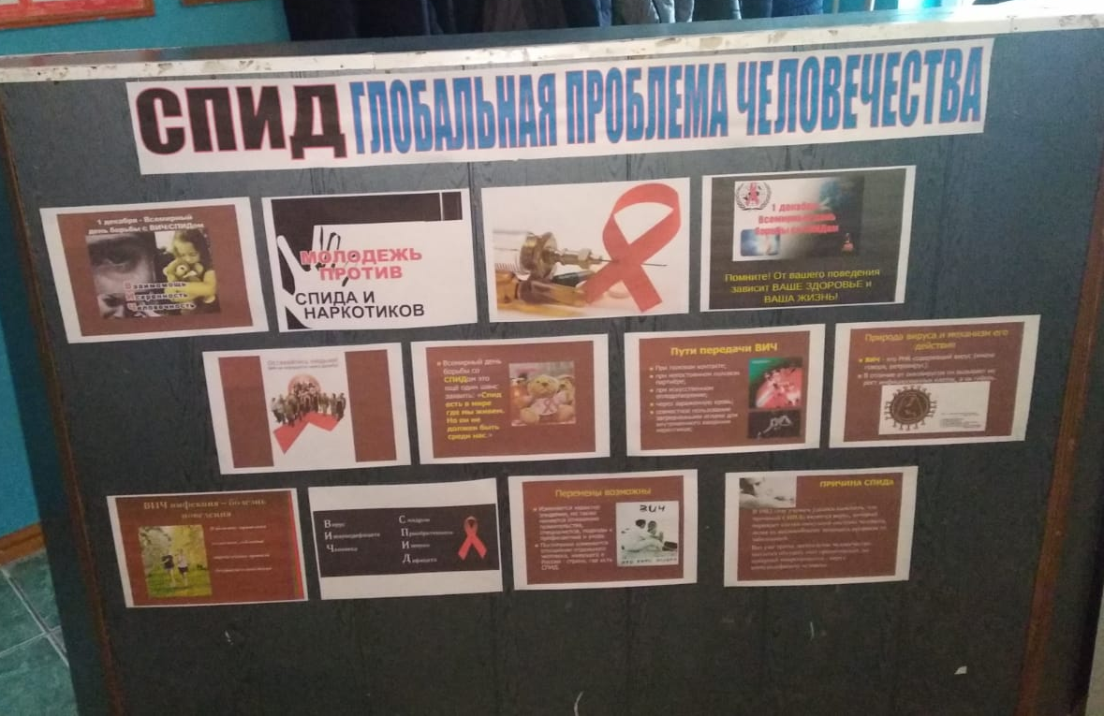

2. Конференция СПИД – глобальноя проблема человечества
